"全生态健康守护"智能健康管理平台 —— 需求构思及描述

一、背景介绍
随着社会节奏加快与人口老龄化，个人健康管理需求日益增长。然而，当前健康数据高度碎片化：智能手表记录运动，血压仪存储血压，智能家居控制环境，车载系统独立运行。这些"数据孤岛"使得用户无法获得全局的健康洞察，家人难以远程关怀，医生也缺乏连续的居家监测数据用于诊断。
本平台旨在打破设备与场景壁垒，构建以用户为中心的"人、车、家"全生态健康数据网络。它不仅是控制智能设备的"超级遥控器"，更是一个集"多源数据融合、AI主动健康规划、亲情共享看护、在线医疗协同"于一体的中央智能健康枢纽，让健康管理从被动查看变为主动、个性化的服务。

二、欲解决问题
此软件欲解决的核心问题有：
（1）生态割裂：健康与环境数据分散于不同品牌、不同场景的设备中，无法联动分析与统一管理。
（2）洞察肤浅：数据仅以图表展示，缺乏基于多维度信息（生理＋环境＋行为）的深度分析与主动建议。
（3）关怀延迟：家人无法实时、便捷地了解彼此（尤其是老人）的综合状态（如身体指标＋居家安全），突发情况响应慢。
（4）医健断层：家庭监测数据与专业医疗服务之间缺乏高效、合规的流转通道，线上问诊缺乏数据支撑。

三、软件创意
创新点一：人车家全场景数据融合中枢 统一接入并管理来自可穿戴设备（人）、车载传感器（车）、智能家居与环境监测设备（家）的数据，形成用户完整的数字健康画像。
创新点二：AI驱动的主动健康规划引擎 基于大语言模型，结合实时生理数据、环境数据、历史习惯及外部信息（如天气），主动生成并推送个性化的健康行动建议（如运动、饮食、用药提醒）。
创新点三：智能环境联动与主动干预 系统可自动执行预设规则。例如：当检测到用户睡眠中且室内CO₂升高时，自动联动开启新风系统；当监测到老人长时间未活动且处于非睡眠时段，自动向家人发送温和提醒。
创新点四：精细化授权的数据共享网络 用户可自主创建"健康圈"，邀请家人或签约医生加入，并精细控制每位成员可查看的数据类型、时间范围与设备权限，实现安全、可控的亲情关怀与医疗协同。
创新点五：居家监测与线上医疗的闭环服务 为合作医疗机构提供医生工作台。用户发起问诊时，可一键授权医生查看近期相关的健康与环境趋势图，提升线上诊疗的精准度。

四、软件系统的功能描述
4.1 软件功能分析
识别出软件系统的利益相关者，图1为软件的Use Case模型；表1分析了从利益相关者角度所观察到的软件功能和行为。
图1："全生态健康守护"平台的Use Case模型 （示意图：中心为系统，周围连接用户、医生、IoT设备、AI助理）
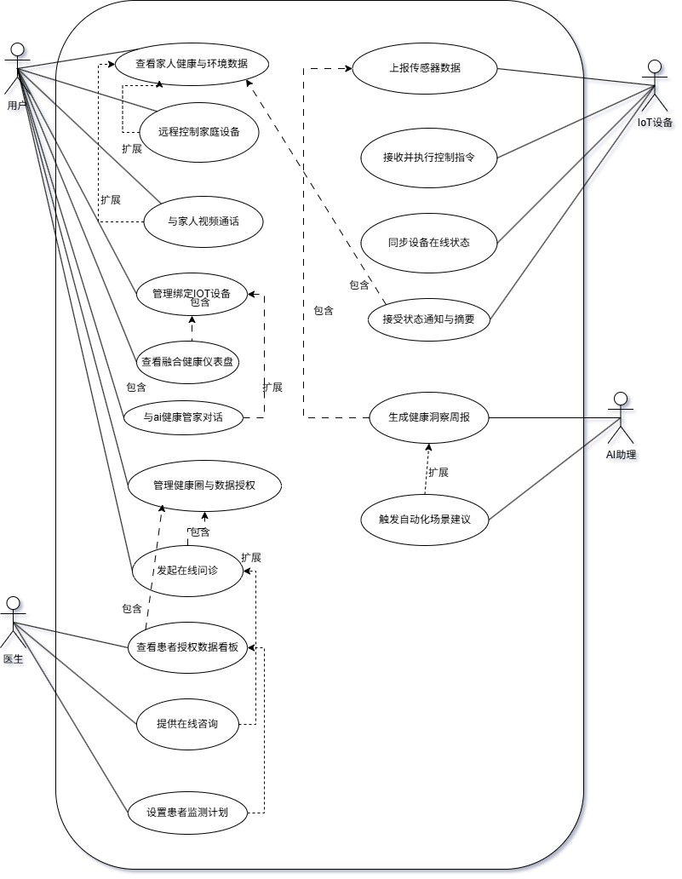
表1：从利益相关者角度观察到的软件功能和行为
利益相关方 | 软件功能和行为
用户（本人） | 1. 管理与绑定全生态IoT设备 2. 查看融合健康仪表盘与AI分析报告 3. 与AI健康管家对话并获取建议 4. 管理"健康圈"成员与数据授权 5. 发起在线问诊并分享数据 6. 接收被授权的家人状态通知与摘要 7. 查看家人授权范围内的健康与环境数据 8. 在授权下远程控制部分家庭设备（如灯光） 9. 与家人进行音视频通话
医生/医疗服务方 | 1. 接收问诊请求，查看患者授权的历史数据看板 2. 提供在线咨询、建议或处方 3. （可选）为慢性病患者设置监测计划
IoT设备 | 1. 上报各类传感器数据（生理、环境、位置） 2. 接收并执行来自平台的控制指令 3. 维持设备在线状态与基础信息同步
AI助理 | 1. 分析多源数据流，生成健康洞察与周报 2. 根据规则与模型，触发自动化场景或推送建议 3. 提供自然语言对话交互
4.2 软件功能列表
根据系统的Use Case图，识别和描述软件系统的各项功能，说明其工程特征。
表2：软件系统的各项功能及描述
编号 | 功能名 | 功能描述 | 优先级 | 重要性 | 工作量
1 | 全生态设备管理 | 支持通过标准协议（如Matter）及主流厂商SDK，添加和管理手环、体脂秤、血压计、环境传感器、智能家电等设备。 | 第一次迭代前完成 | 高 | 大
2 | 融合健康仪表盘 | 整合展示核心生理指标（心率、血氧、睡眠）、环境指标（温湿度、空气质量）及行为数据（活动量），并提供综合评分。 | 第一次迭代前完成 | 高 | 中
3 | AI健康管家对话 | 集成大语言模型，允许用户以自然语言查询健康数据、获取建议。需构建包含用户历史数据的上下文。 | 第二次迭代前完成 | 高 | 大
4 | 智能场景与联动 | 提供"如果…就…"的规则引擎，支持用户自定义或系统推荐自动化场景（如"入睡后关闭灯光并调整空调"）。 | 第二次迭代前完成 | 中 | 中
5 | 亲情健康圈 | 创建家庭群组，实现成员间健康状态摘要的共享与快捷通讯。 | 第二次迭代前完成 | 高 | 中
6 | 数据授权中心 | 提供可视化界面，让用户管理每位家人或医生可访问的数据细目（如"仅本周步数趋势"、"仅卧室温湿度"）。 | 第二次迭代前完成 | 高 | 中
7 | 在线问诊对接 | 接入合作的医疗服务平台，实现图文/视频问诊流程，并嵌入经用户授权的数据查看组件。 | 第三次迭代前完成 | 中 | 大
8 | 用户账户与安全 | 实现注册、登录（支持生物识别）、数据加密存储与传输，确保隐私合规。 | 第一次迭代前完成 | 高 | 中
9 | 系统与生态设置 | 配置设备联动偏好、管理第三方服务接入、查看系统日志。 | 第三次迭代前完成 | 低 | 中
10 | 健康报告生成 | 定期（如每周）自动生成涵盖多维度数据的健康趋势分析报告，并提供可分享的摘要。 | 第三次迭代前完成 | 低 | 中

五、可行性及潜在风险
（1）设备碎片化与兼容性挑战：尽管理论上可通过Matter等标准协议接入，但现实中大量存量设备（尤其专业医疗设备、老旧智能家电）协议私有，适配工作量巨大，生态完整性难以短期保证。
（2）数据准确性及责任边界：消费级IoT设备数据存在误差，AI健康建议非临床诊断。必须明确产品定位为"健康管理辅助工具"，并建立免责声明和用户教育机制，避免医疗责任纠纷。
（3）隐私安全与合规高压线：平台汇聚了最敏感的个人生理、家庭环境和行为轨迹数据。数据泄露风险极高，需在架构设计之初就贯彻隐私by-design原则，并规划通过国家信息安全等级保护等认证。
（4）AI建议的可靠性与伦理：大模型可能产生"幻觉"或给出不恰当的健康建议。需要引入权威医学知识库进行约束和校验，并设置人工审核与反馈通道，确保建议的安全性。
（5）多源数据实时同步与处理复杂度：融合来自不同频率、不同格式的设备数据，并实现实时分析与联动，对后端数据处理架构和算法效率提出很高要求。
（6）商业模式与生态构建：如何说服不同厂商开放数据、如何与医疗机构分成合作，是产品能否从"工具"升级为"平台"的关键商业风险。

